LUYỆN TẬP

1. Số ?
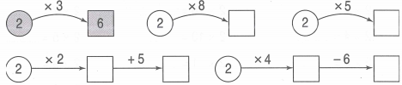

2. Tính (theo mẫu) :

Mẫu : 2cm x 3 = 6cm 2kg x 4 = ................
2cm x 5 = ............... 2kg x 6 = ...............
2dm x 8 = ............... 2kg x 9 = ...............

3. Mỗi xe đạp có 2 bánh xe. Hỏi 8 xe đạp có bao nhiêu bánh xe ?
Bài giải
.............................................................................................
.............................................................................................
.............................................................................................

4. Viết số thích hợp vào ô trống (theo mẫu) :

Thừa số | 2 | 2 | 2 | 2
Thừa số | 4 | 5 | 7 | 9
Tích | 8

5. Số ?
2 x ..... = 2 2 + .... = 2

